**CHỦ ĐỀ: NGHỆ THUẬT CỔ ĐẠI THẾ GIỚI VÀ VIỆT NAM**

**BÀI 1: AI CẬP CỔ ĐẠI TRONG MẮT EM**

*(Tiết 1)*

**HOẠT ĐỘNG 1: Khám phá nghệ thuật Cổ đại trong tranh vẽ :**

+ Kể tên các công trình kiến trúc, điêu khắc của Ai Cập Cổ Ẩm được thể hiện trong tranh.

+ Hình ảnh, bố cục, màu sắc, không gian được diễn tả trơng tranh như thế nào?

+ Các bức tranh được thể hiện bằng chất liệu gì?

+ Bức tranh nào gây ấn tượng nhất với em? Vì sao?

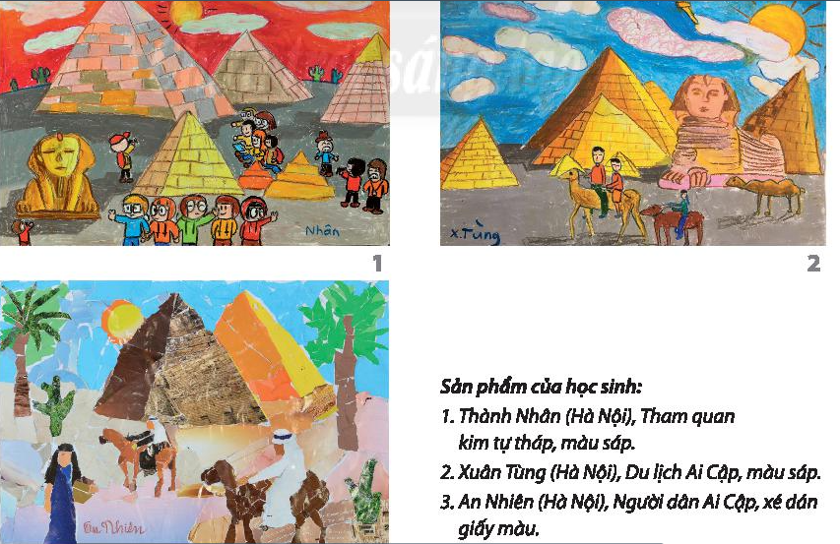

*- HS tiếp nhận nhiệm vụ, trả lời câu hỏi :*

+ Công trình kiến trúc được thể hiện: kim tự tháp

+ Hình ảnh, màu sắc, không gian:

* Màu sắc trong bức tranh tương đói đa dạng nhưng hài hòa. Nổi bật màu vàng nâu là màu chính của kim tự tháp
* Không gian ngoài trời, có nhiều hoạt động, tạo sự linh hoạt, sống động cho bức tranh

- Chất liệu tạo hình:

* Tranh dán giấy
* Tranh vẽ

**HOẠT ĐỘNG 2: Cách tạo bức tranh theo ảnh**

- Nét đặc trưng về hình khối, màu sắc,… của công trình kiến trúc cổ đại có thể gợi những ý tưởng sáng tạo trong tranh.

- Các bước tạo tranh theo ảnh :

+ Quan sát và lựa chọn hình ảnh cần thể hiện

+ Phác mảng hình sơ lược các cảnh vật đó.

+ Thêm chi tiết, hình ảnh tạo không gian và điểm nhấn

+ Sử dụng màu sắc tạo không gian và thời gian cho bức tranh.

